# Présentation

Le Portail Famille est un guichet en ligne permettant aux administrés d’établir des démarches concernant les activités proposées.

Le portail est accessible à partir du site de la commune :

http://www.chailles.fr

Il se décline en deux parties :

* **Une** **partie** **publique** accessible à tous

Vous pourrez voir le fonctionnement des différents services et les actualités les concernant, accéder aux menus des restaurants scolaires, aux plannings des mercredis de l’accueil de loisirs,…

* **Une** **partie** **privée** nécessitant la création d’un espace personnel.

Cet espace personnel vous permet :

* de voir les inscriptions en cours de la famille,
* de modifier des prévisions de présences à certaines activités,
* de visualiser vos dernières factures,
* d’adhérer à la facture dématérialisée,
* de payer en ligne de façon sécurisée votre dernière facture (renvoi sur le site de la Trésorerie)
* d’avoir des actualités personnalisées
* d’effectuer des démarches administratives telles qu’un changement d’adresse mail, de numéro de téléphone, d’ajouter ou supprimer des personnes…
* d’éditer des documents administratifs,

Pour information, vous êtes garants de la bonne tenue des informations vous concernant.

# L’espace public

Vous y trouverez la tarification, le règlement, les activités du service Enfance-Jeunesse, des informations sur les écoles….

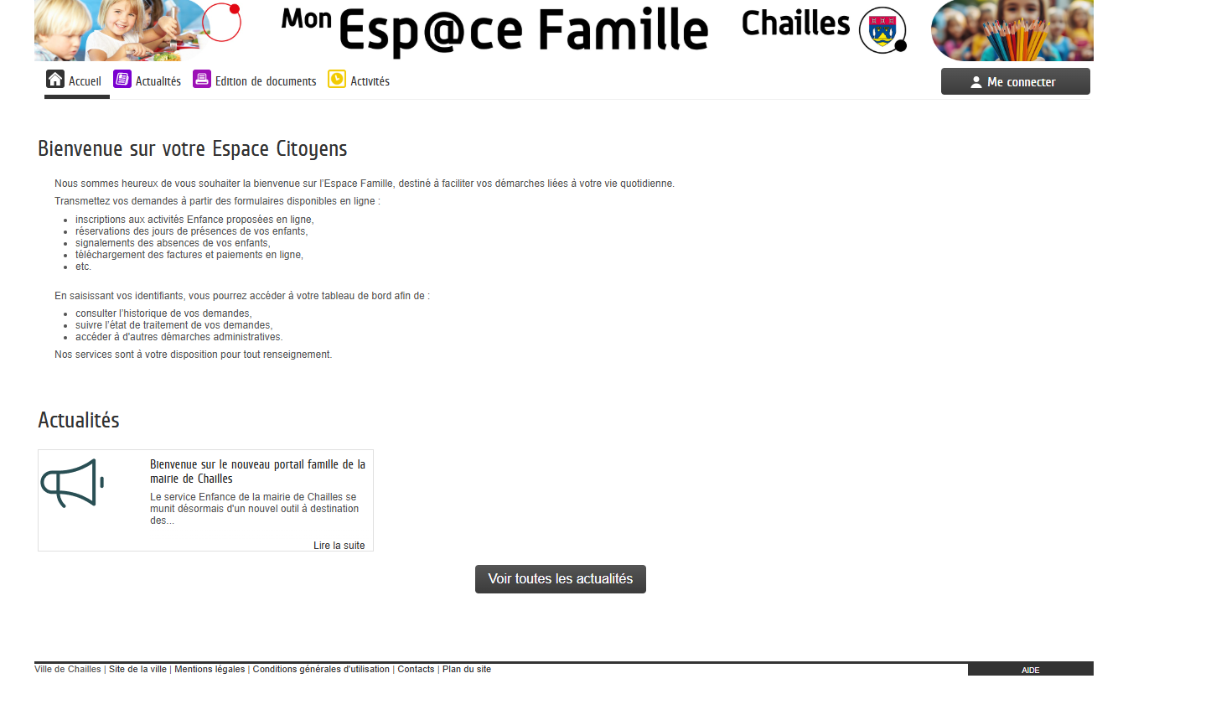

# L’espace personnel

## **Créez votre espace**

Pour les nouvelles familles, veuillez-vous rapprocher de Mme CHERAMI Isabelle, Directrice des structures Enfance-Jeunesse au 06.88.11.97.94

Pour les autres familles, vous allez être destinataire d’un mail pour vous informer de la création de votre compte personnel sur l’espace citoyen.

Suivez les instructions.

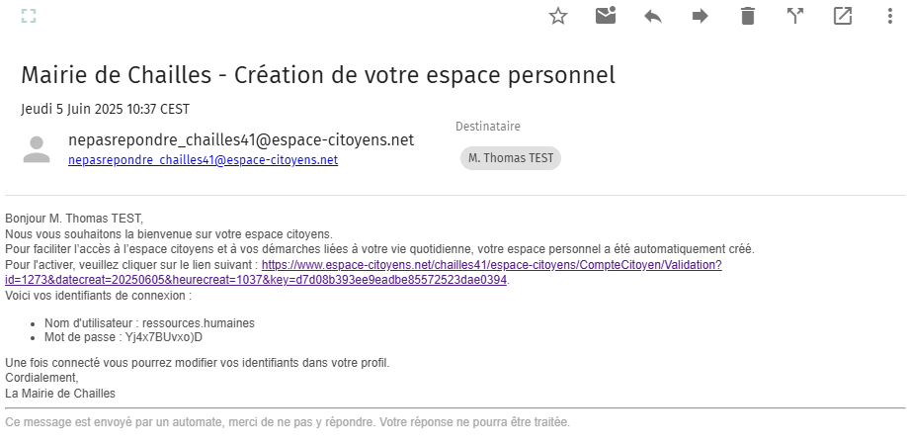

## **La page d’accueil de votre espace personnel**

La page d’accueil de votre espace personnel vous permet de visualiser l’ensemble des démarches que vous pouvez effectuer.

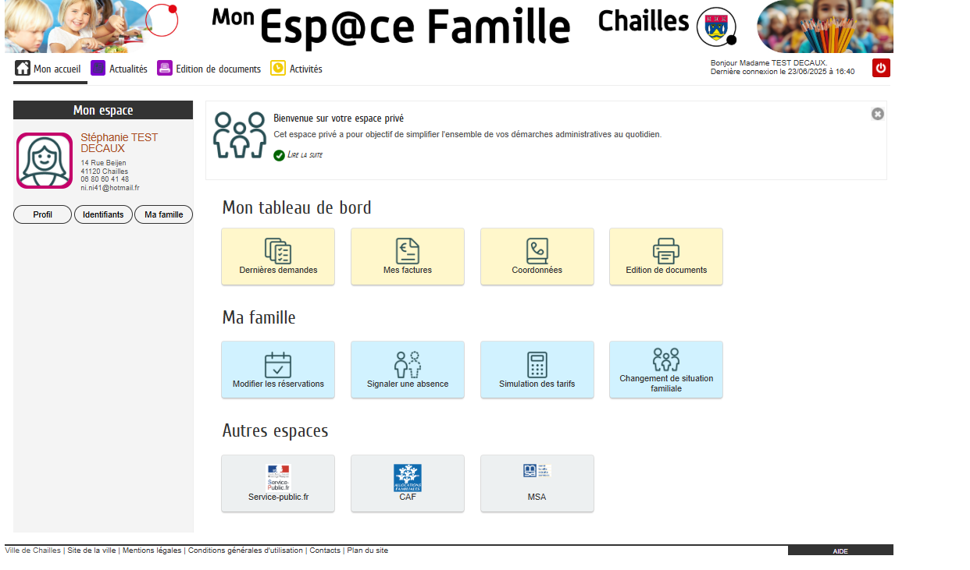

## **Mon tableau de bord**

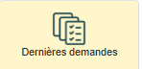Historique de vos démarches récemment effectuées (modification de présence, justification d’absences,…)

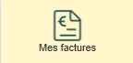Historique de vos factures.

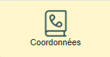Cette rubrique vous permet de nous signaler tous les changements de coordonnées (adresse postale, courriels, numéros de téléphone).

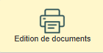Vous avez la possibilité d’éditer vos propres documents administratifs tels que l’attestation fiscale, la fiche famille…

## **Ma famille**

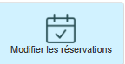Des modifications de présence peuvent être effectuées sur les activités suivantes dans les délais impartis:

La restauration scolaire

L’accueil périscolaire matin et soir

L’accueil extra-scolaire (mercredis et vacances)

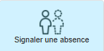Cette rubrique vous permet de signaler et justifier une absence

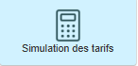Vous avez la possibilité de simuler des tarifs pour toutes les prestations (accueil périscolaire, ALSH Mercredis, ALSH Vacances, restauration scolaire) en fonction de votre situation personnelle (Quotient familial, commune ou hors commune)

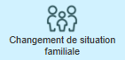Cette rubrique vous permet de signaler les changements de situation familiale (séparation, mariage, changement de personnes autorisées)

Ces rubriques vous permettent de vous rediriger vers les partenaires ci-dessous

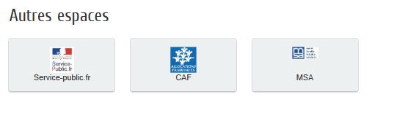

## **Les membres de la famille**

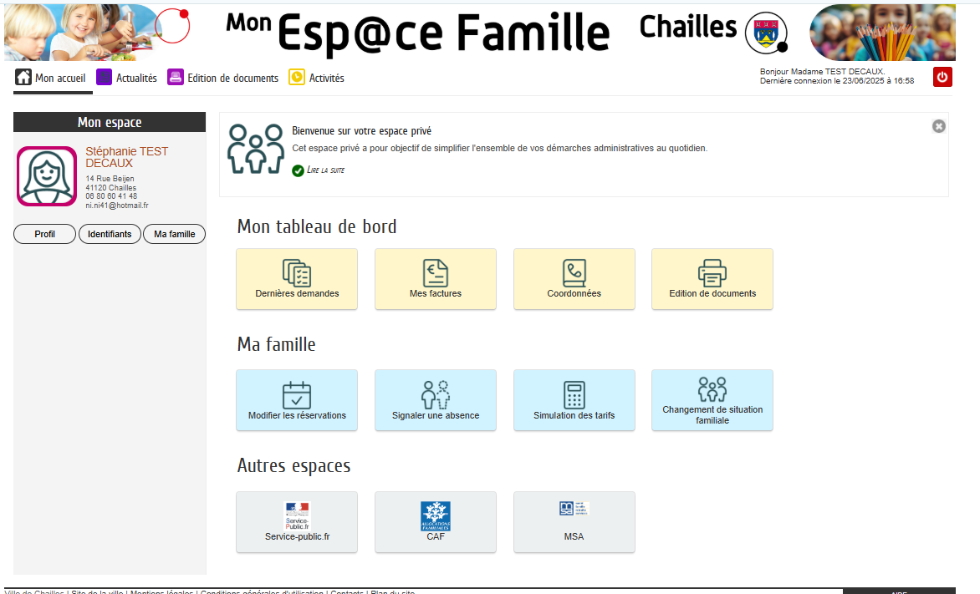

En cliquant sur la rubrique « Ma famille », vous pouvez ajouter des membres de la famille.

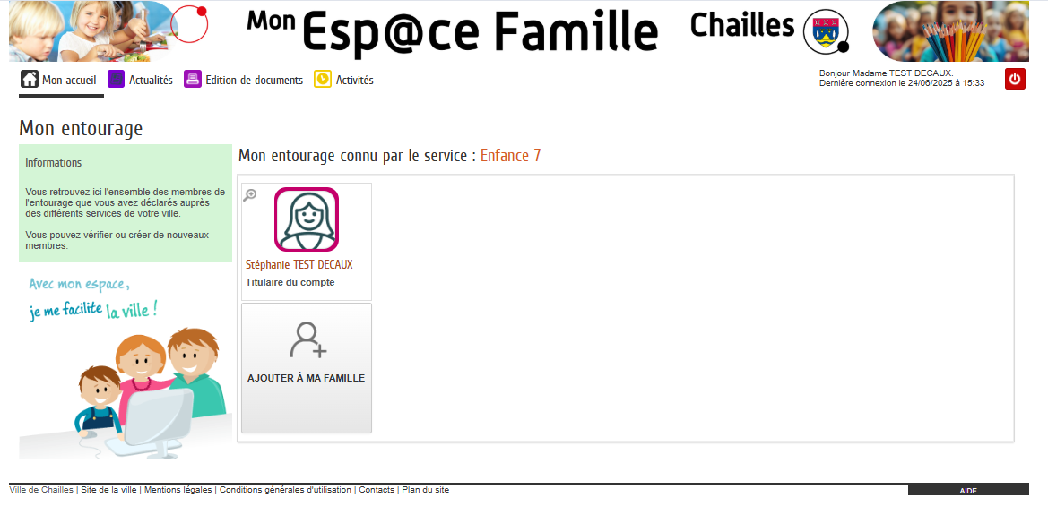

En cliquant sur l’un des membres de la famille, vous pouvez accéder à l’ensemble de ses inscriptions en cours.

Un agenda permet de visualiser les présences prévues pour chaque activité.

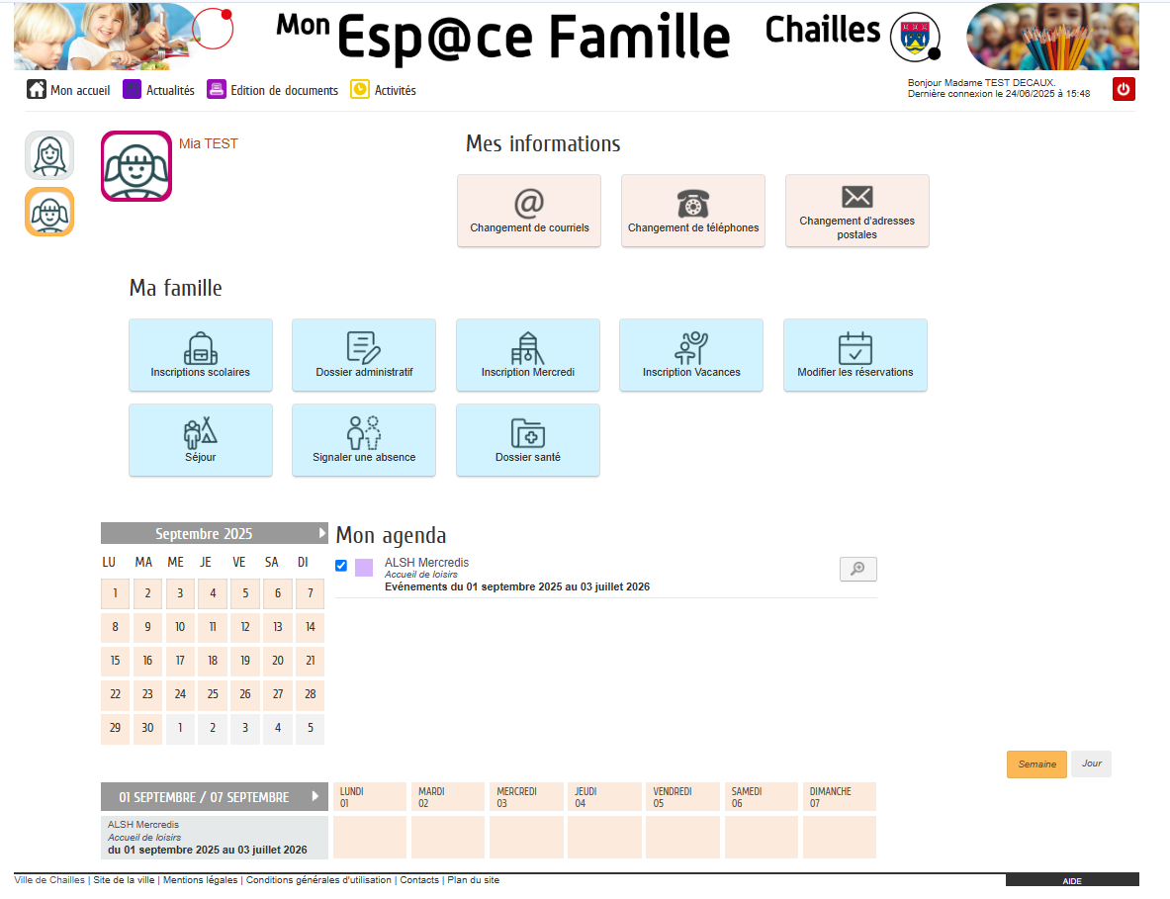

Il est possible de modifier une réservation ou de justifier une absence pour certaines activités.

A tout moment, cliquez sur « Mon accueil » pour retourner sur la visualisation globale de la famille.

## **Modifier des réservations**

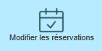

Des modifications de présences peuvent être effectuées sur les activités suivantes :

La restauration scolaire

L’accueil périscolaire matin et soir

Les accueils extrascolaires des mercredis et vacances

## **Justifier une absence**

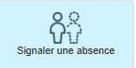

Il vous est possible de nous fournir un certificat médical ou tout autre justificatif afin de justifier une absence dans les délais impartis (48h avant).

## **DECONNEXION**

La déconnexion s’effectue en cliquant sur le bouton «Déconnexion » en haut à droite.

